# Průvodce hodnocením

Tento průvodce je spíše možným návodem a přehledem vzorových otázek nebo úloh, které mohou být využity k hodnocení žáků formou známkování.

Jsou zde uvedeny příklady, které mohou být námětem pro otestování nabytých znalosti žáků se zaměřením zejména na programování. Studenti by neměli být primárně zkoušeni z elektroniky. Sestavování obvodů je sice důležitou součástí robotiky, ale v rámci výuky programování robotických nebo vestavěných (embedded) systémů by neměla být hlavním kritériem pro hodnocení.

Úkoly by měli být realizovány v praktické rovině, tzn. že by se nemělo jednat o pouhé vyplňování testů, ale žák by měl mít možnost si své řešení ověřit. V tomto ohledu se zde nabízí možnost praktického ověřování přímo na obvodech. Obvody může mít učitel připraveny, zejména pokud se bude jednat o složitější konstrukce. Jednodušší může žák sestavit sám, ale primárně podle schématu zapojení.

Otázky jsou rozděleny do témat, které kopírují strukturu učebnice. Z jednotlivých otázek lze poskládat rozsáhlejší dokument pro testování. Znalosti získané v jednotlivých tématech lze dále testovat i s jinými elektronickými komponentami z jiných kapitol a uvedené otázky by měli sloužit jako návod, jak vytvořit další. Většinou se jedná o poměrně jednoduché otázky, které vedou k doplnění chybějícího fragmentu programového kódu, nebo otestování kódu za účelem zjištění funkcionality.

Otázka nebo skupina otázek je rozdělena na následující části:

1. Zadání – obsahuje schéma zapojení, programový kód nebo obojí.
2. Otázka – na základě zadání je formulována otázka, která pracuje s tímto zadáním pracuje. K jednomu zadání může být uvedeno více otázek.
3. Odpověď – vzorová řešení pro zodpovězení otázky.

# Otázky LED

### Zadání

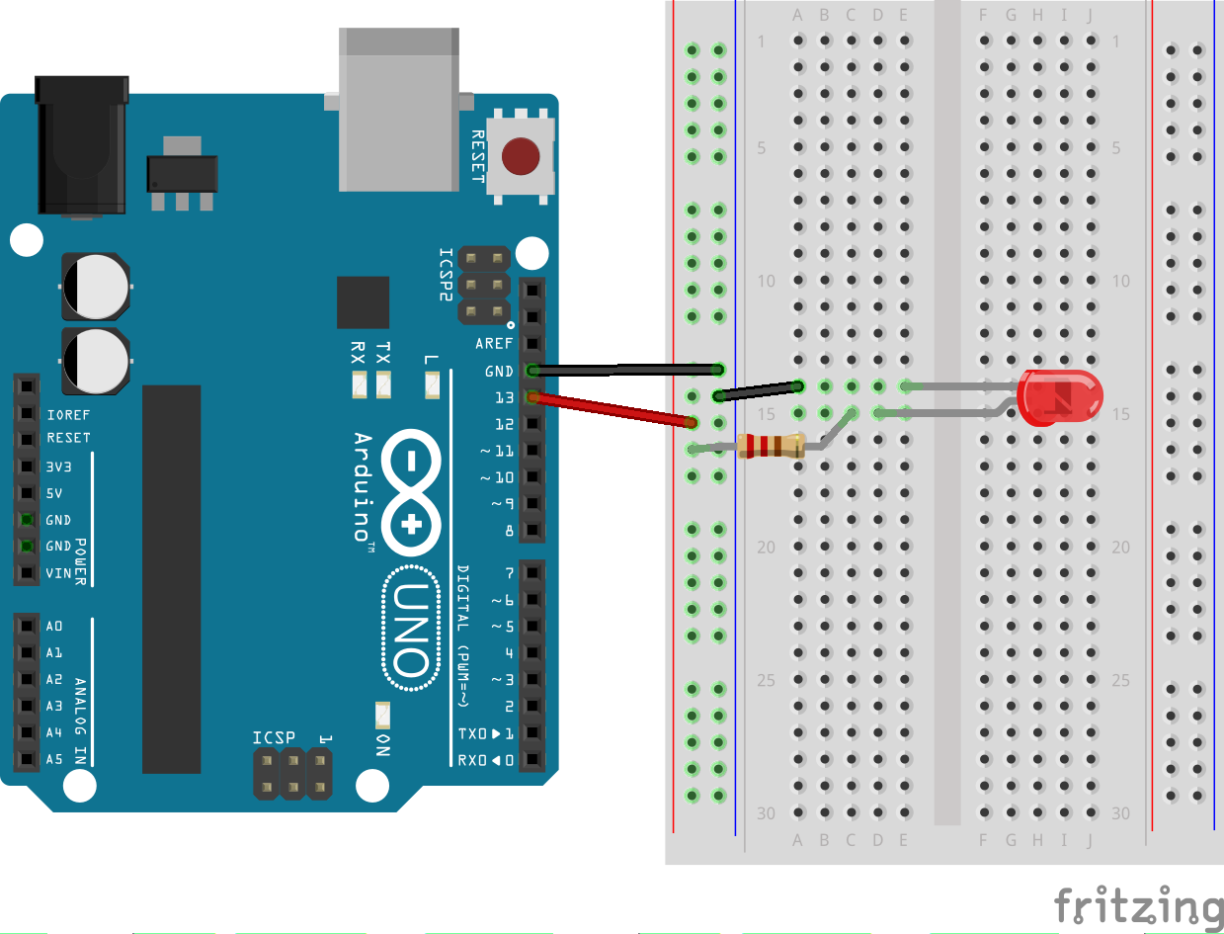

void setup() {

  pinMode(13, OUTPUT);

}

void loop() {

digitalWrite(13, HIGH);

  delay(1000);

  digitalWrite(13, HIGH);

#### **Otázka**

* Z uvedeného obvodu a programového kódu zjistěte, zda bude dioda v obvodu blikat.



delay(1000);

}

#### Odpověď

* Dioda blikat nebude, protože v obou funkcích digitalWrite jsou uvedeny v druhém parametru hodnoty HIGH nebo 1.



#### **Otázka**

* Jak změníte uvedený kód, aby dioda začala blikat?



#### Odpověď

V jedné z funkcích digitalWrite musí být nastaven druhý parametr na hodnotu LOW nebo 0.

void setup() {

   pinMode(13, OUTPUT);

}

void loop() {

digitalWrite(13, HIGH);

   delay(1000);

  digitalWrite(13, LOW);

delay(1000);

}



#### **Otázka**

* Jak upravíte program, aby dioda blikala pomaleji?



#### Odpověď

* Dioda bude blikat pomaleji, jestliže se změní hodnota parametru funkce delay na vyšší číslo. Hodnota čísla je udávána v milisekundách.



### Zadání



void setup() {

  pinMode(12, OUTPUT);

}

void loop() {

digitalWrite(12, HIGH);

  delay(1000);

  digitalWrite(12, LOW);

#### **Otázka**

* Bude dioda blikat nebo svítit?



delay(1000);

}

#### Odpověď

* Dioda nebude svítit ani blikat, protože je zapojena na vstup 13, ale v programu je nastavena hodnota vstupního pinu na 12.



#### Odpověď

* Změní se číslo vstupního pinu na hodnotu 13.
* Druhým řešením může být připojení červeného vodiče v obvodu na pin 12.



#### **Otázka**

* Jak upravíte kód, aby byl příklad funkční?



# Otázky piezo bzučák

### Zadání

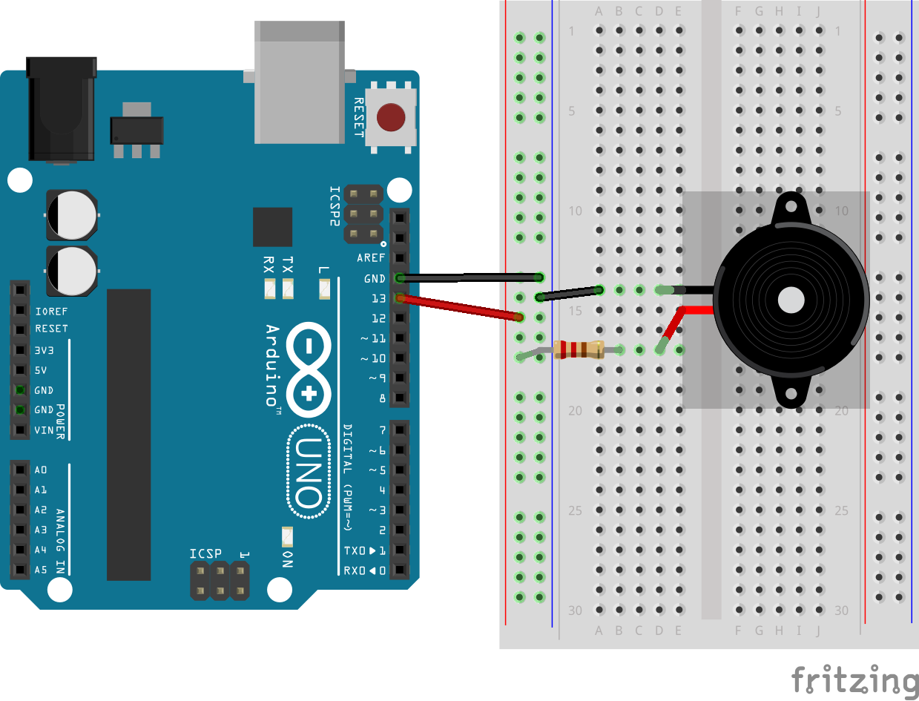

const int bzucak=12;

void setup() {

  pinMode(bzucak, OUTPUT);

}

void loop() {

  tone(bzucak, 440);

  delay(1000);

  noTone(bzucak);

#### **Otázka**

* Z uvedeného obvodu a programového kódu zjistěte, zda bude bzučák vydávat nějaký tón?



delay(1000);

}

#### Odpověď

* Bzučák nebude vydávat tón, protože vstupní pin je nastaven na číslo 12, ale v obvodu je zapojen na pin 13.



#### **Otázka**

* Upravte programový kód tak, aby bzučák vydával nějaký zvuk?



#### Odpověď

* V programovém kódu stačí změnit hodnotu konstanty bzucak na 13.

const int bzucak=13;



#### **Otázka**

* Jak upravíte programový kód, aby bzučák vydával zvuk delší dobu?



#### Odpověď

* V programovém kódu stačí změnit hodnotu funkce delay na hodnotu 3000.

const int bzucak=13;

void setup() {

   pinMode(bzucak, OUTPUT);

}

void loop() {

   tone(bzucak, 440);

   delay(3000); // zde se zvýší hodnota

   noTone(bzucak);

delay(1000);

}



# Otázky LED animace

### Zadání

#### **Otázka**

* Doplňte programový kód tak, abyste využili níže uvedenou funkci a světlo opakovaně běželo z jedné strany na druhou?

void setup() {

pinMode(5, OUTPUT); // dioda 1

pinMode(6, OUTPUT); // dioda 2

pinMode(7, OUTPUT); // dioda 3

pinMode(8, OUTPUT); // dioda 4

pinMode(9, OUTPUT); // dioda 5

  pinMode(10, OUTPUT); // dioda 6

  pinMode(11, OUTPUT); // dioda 7

  pinMode(12, OUTPUT); // dioda 8

}

void changeLED(int pin) {

  digitalWrite(pin, HIGH);

delay(50);

digitalWrite(pin, LOW);

delay(50);

}



#### Odpověď

* V programovém kódu stačí opakovaně volat deklarovanou funkci changelED.

void setup() {

   changeLED(5);

changeLED(6);

changeLED(7);

changeLED(8);

changeLED(9);

changeLED(10);

changeLED(11);

changeLED(12);

}



### Zadání

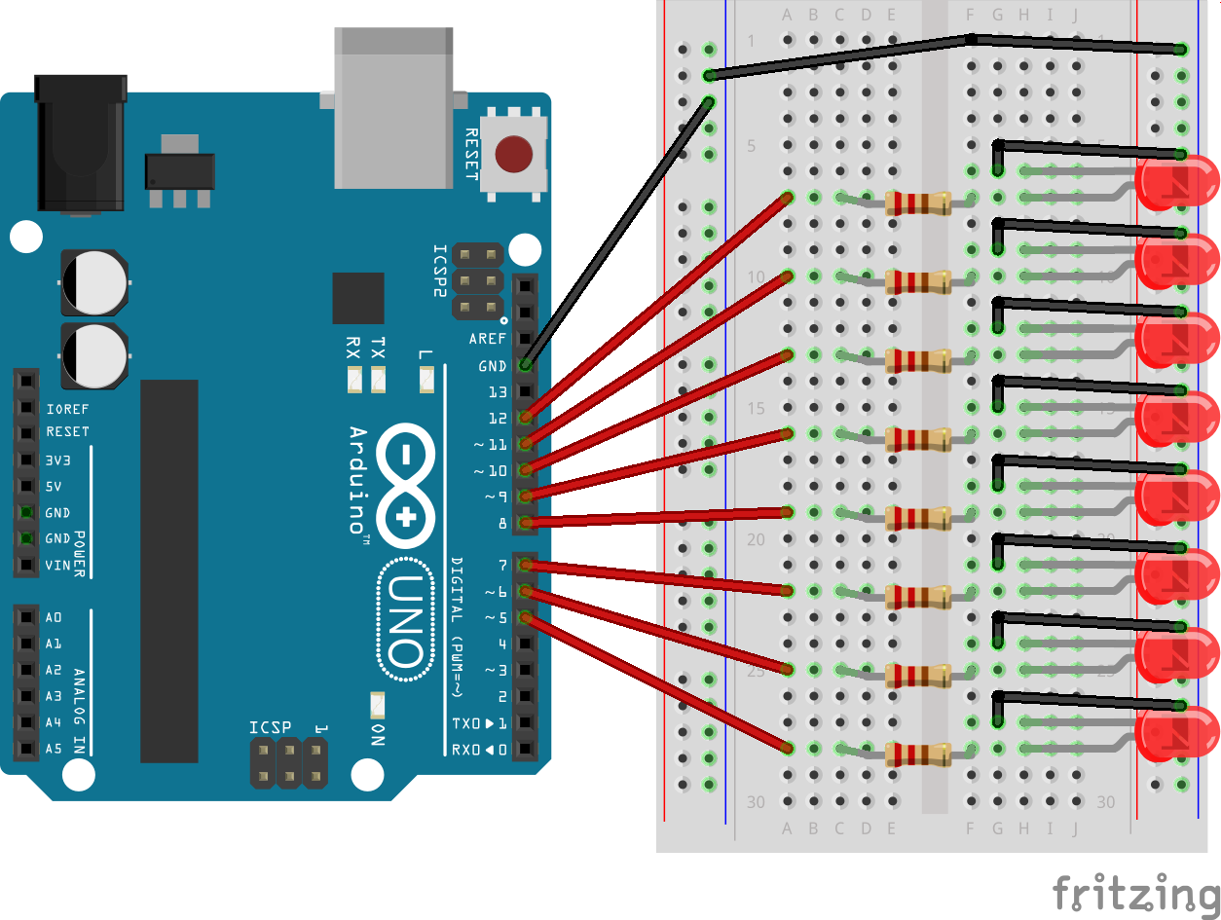

int pinArray[] = {5, 6, 7};

int count = 0;

int timer = 50;

int countLed=24;

void setup() {

for (count=0;count<countLed;count++) {

pinMode(pinArray[count], OUTPUT);

}

}

void loop() {

 for (count=0; count<dountLed; count++) {

changeLED(pinArray[count]);

}

}

void changeLED(int pin) {

  digitalWrite(pin, HIGH);

delay(timer);

digitalWrite(pin, LOW);

delay(timer);

}

#### **Otázka**

* Jak byste doplnili čísla pinů v poli pinArray tak, aby se diody opakovaně rozsvěcovali z prava do leva a zpět? Zapojení diod je vidět na schématu.

int pinArray[] = {5, 6, 7};



#### Odpověď

* Pole pinArray se doplní o chybějící čísla pinů v následujícím pořadí.

int pinArray[] = {5,6,7,8,9,10,11,12,11,10,9,8,7,6 };



#### Odpověď

* Prvním řešením je úprava pole pinArray.

int pinArray[] = {5,5,6,6,7,7};

* Druhým řešením je úprava funkce changeLED.

void changeLED(int pin) {

   digitalWrite(pin, HIGH);

delay(timer);

digitalWrite(pin, HIGH);

delay(timer);

digitalWrite(pin, LOW);

digitalWrite(pin, LOW);

delay(timer);

}



#### **Otázka**

* Jak byste upravili programový kód, aby každá dioda v každém cyklu blikla 2x?



# Otázky SERVO – for, if

### Zadání

#include <Servo.h>

Servo myservo;

void setup()

{

myservo.attach(9);

}

void loop()

{

myservo.write(pos); // Nastavení pozice servomotoru

delay(15);

}

#### Odpověď

* Stačí napsat jediný řádek, který definuje proměnou pos s hodnotou 90°.

int pos = 90;



#### **Otázka**

* Nadefinujte proměnou pos tak, aby se osa servomotoru otočila do pozice 90°.



#### **Otázka**

* Jak byste upravili programový kód, aby se osa servomotoru natáčela postupně na 10°, 40°, 80°,120° a 180°?



#### Odpověď

* Prvním řešením může být postupné natáčení s využitím volání metody write pro každý úhel.

#include <Servo.h>

Servo myservo;

void setup()

{

myservo.attach(9);

}

void loop()

{

myservo.write(10);

delay(1000);

myservo.write(40);

delay(1000);

myservo.write(80);

delay(1000);

myservo.write(120);

delay(1000);

myservo.write(180);

delay(1000);

}

* Druhým řešením může být využití pole a cyklu for.

#include <Servo.h>

int degreeArray[] = {10,40,80,120,180};

Servo myservo;

void setup()

{

myservo.attach(9);

}

void loop()

{

for(pos = 0; pos <= 5; pos += 1){

myservo.write(degreeArray[pos]);

delay(1000);

}

}



### Zadání

#include <Servo.h>

Servo myservo;

void setup()

{

myservo.attach(9);

}

void loop()

{

for(pos = 0; pos <= 180; pos += 1){

myservo.write(pos);

delay(20);

}

}

#### Odpověď

* Do programového kódu se přidá cyklus for, který zajistí opačné natáčení servomotoru.

#include <Servo.h>

Servo myservo;

Int pos = 0;

void setup(){

myservo.attach(9);

}

void loop(){

for(pos = 0; pos <= 180; pos += 1){

myservo.write(pos);

delay(20);

}

for(pos = 180; pos >= 0; pos -= 1) {

myservo.write(pos);

delay(5);

}

}



#### **Otázka**

* Jak upravíte programový kód, aby se servomotor otáčel i zpět?



### Zadání

#include <Servo.h>

int servoPin = 9;

int Button = 2;

int servoPos = 0;

int delayPeriod = 2;

Servo myservo;

void setup(){

myservo.attach(servoPin);

myservo.write(servoPos);

pinMode(Button, INPUT);

}

void loop(){

if(servoPos < 180){

servoPos++;

}

myservo.write(servoPos);

delay(delayPeriod);

}

#### Odpověď

* Do funkce loop se přidá podmínka pro test stisknutého tlačítka.

void loop(){

if(digitalRead(Button) == LOW){

if(servoPos < 180){

servoPos++;

}

myservo.write(servoPos);

delay(delayPeriod);

}  
 }



#### **Otázka**

* Jak upravíte programový kód, aby se servomotor otáčel pouze při stisknutém tlačítku?



### Zadání

int pinLed = 9;

int Button = 2;

void setup(){

pinMode(Button, INPUT);

pinMode(pinLed, OUTPUT);

}

void loop(){

digitalWrite(pinLed, HIGH);

  delay(1000);

 digitalWrite(pinLed, LOW);

}

#### Odpověď

* Funkce loop se upraví tak, že se přidá podmínka pro test stisknutého tlačítka.

void loop(){

if(digitalRead(Button) == LOW){

digitalWrite(pinLed, HIGH);

}else{

digitalWrite(pinLed, LOW);

}

}



#### **Otázka**

* Jak upravíte programový kód, aby LED svítila pouze při stisknutém tlačítku?



### Zadání

#include <Servo.h>

Servo myservo;

int pos = 0;

void setup()

{

myservo.attach(9);

}

void loop()

{

pos = analogRead(A2);

pos = map(pos, **W, X, Y, Z**);

myservo.write(pos);

delay(5);

}

#### Odpověď

* Parametry ve funkci map mohou vypadat následujícím způsobem.

pos = map(pos, 0, 1023, 0, 179);



#### **Otázka**

* Jaké hodnoty doplníte ve funkci map za písmena W, X, Y, Z, aby při otáčení potenciometru se natáčel i servomotor v celém svém rozsahu?



# Otázky RGB LED – vlastní funkce

### Zadání

void setup() {

  pinMode(11, OUTPUT); //červená

  pinMode(10, OUTPUT); //zelená

  pinMode(9, OUTPUT); //modrá

}

void loop() {

  digitalWrite(11, **X**); //červená

  digitalWrite(10, **Y**); //zelená

  digitalWrite(9, **Z**); //modrá

}

#### Odpověď

* Pokud se jedná o RGB diodu se společnou anodou, tak řešení je následující.

void loop() {

   digitalWrite(11, HIGH); //nebo místo HIGH je 255

   digitalWrite(10, HIGH); //nebo místo HIGH je 255

   digitalWrite(9, LOW); //nebo místo LOW je 0

}



#### **Otázka**

* Jaké hodnoty doplníte ve funkcích digitalWrite za písmena X, Y, Z, aby dioda svítila modře?



#### Odpověď

* Pokud se jedná o RGB diodu se společnou anodou, tak řešení je následující.

void loop() {

   digitalWrite(11, HIGH); //nebo místo HIGH je 255

   digitalWrite(10, LOW); //nebo místo HIGH je 0

   digitalWrite(9, HIGH); //nebo místo LOW je 255

}



#### **Otázka**

* Jaké hodnoty doplníte ve funkcích digitalWrite za písmena X, Y, Z, aby dioda svítila zeleně?



### Zadání

void setup() {

  pinMode(11, OUTPUT); //červená

  pinMode(10, OUTPUT); //zelená

  pinMode(9, OUTPUT); //modrá

}

void loop() {

  setColor(255,0,0);

}

#### Odpověď

* Funkce setColor bude vypadat následovně.

void setColor(int redC, int greenC, int blueC ) {

   digitalWrite(11, redC);

   digitalWrite(10, greenC);

   digitalWrite(9, blueC);

}



#### **Otázka**

* Naprogramujte funkci setColor tak, aby se v uvedeném programu svítila RBG dioda definovanou barvou v zadaných parametrech volané funkce.



### Zadání

void setup() {

  pinMode(11, OUTPUT); //červená

  pinMode(10, OUTPUT); //zelená

  pinMode(9, OUTPUT); //modrá

}

void loop() {

  setColor(255,0,0);

delay(1000);

setColor(0,0,255);

delay(1000);

setColor(0,250,0);

delay(1000);

}

#### Odpověď

* Funkce setColor bude vypadat následovně.

void setColor(int redC, int greenC, int blueC ) {

   digitalWrite(11, redC);

   digitalWrite(10, greenC);

   digitalWrite(9, blueC);

}



#### **Otázka**

* Naprogramujte funkci setColor tak, aby se v uvedeném programu střídali barvy, podle zadaných parametrů.



#### Odpověď

* Podle parametrů, které jsou ve funkci setColor bude RGB dioda postupně svíti barvami: tyrkysová, žlutá, fialová.



#### **Otázka**

* Jakými barvami bude RGB dioda svítit, při správně definované funkci setColor?



# Motor DC

### Zadání

const int transistorPin = 9;

const int speedMotor = 200;

void setup() {

pinMode(transistorPin, OUTPUT);

}

void loop() {

analogWrite(transistorPin, speedMotor);

}

#### Odpověď

* Pro řešení lze použít příkaz cyklu for, který zajistí postupné zvyšování rychlosti v proměnné speedMotor.

void loop() {

for(speedMotor = 0; speedMotor <= 255; speedMotor += 1){

analogWrite(transistorPin, speedMotor);

}

}



#### **Otázka**

* Jak upravíte program, aby se otáčky motoru postupně zrychlovaly od 0 do maximální rychlosti 255?



# Motor DC

### Zadání

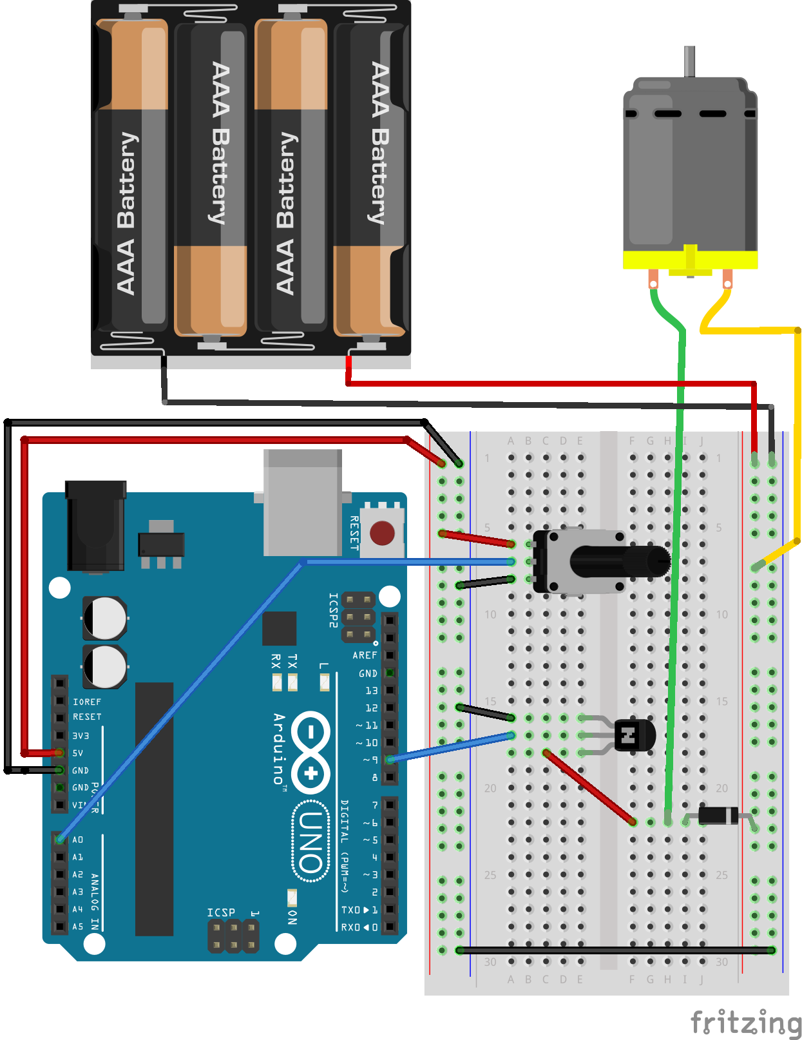

const int transistorPin = 9;

void setup() {

pinMode(transistorPin, OUTPUT);

}

void loop() {

int sensorValue = analogRead(A0);

**. . .**

analogWrite(transistorPin, outputValue);

}

#### Odpověď

* Pro řešení lze stačí doplnit funkci map, jejíž návratová hodnota se uložena do proměnné speedMotor.

int outputValue = map(sensorValue, 0, 1023, 0, 255);



#### **Otázka**

* Jak upravíte program, aby se otáčky motoru regulovali pomocí připojeného potenciometru?



# Měříme teplotu

### Zadání

int termistorPin = 0;

int Vout;

float R2 = 10000;

float logR2, R1, T;

float c1 = 1.009249522e-03, c2 = 2.378405444e-04,   
c3 = 2.019202697e-07;

void setup() {

Serial.begin(9600);

}

void loop() {

Vout = analogRead(termistorPin);

R1 = R2 * (1023.0 / (float)Vout - 1.0);

logR1 = log(R1);

T = (1.0 / (c1 + c2*logR1 + c3*logR1*logR1*logR1));

**. . .**

delay(500);

}

#### Odpověď

* Podle uvedených vzorců je výpočet pomocí funkcí velmi jednoduché. V první řadě se funkce musí deklarovat:

void getFahrein(Tc) {

   return (Tc * 9.0)/ 5.0 + 32.0;

}

void getCelsius(T) {

   return T - 273.15;

}

**Funkce se musí zavolat s odpovídajícími parametry:**

Tc = getCelsius(T);

Tf = getFahrein(Tc);



#### **Otázka**

* Vytvořte dvě funkce, které budou zajišťovat výpočet teploty ve stupních Celsia a Fahreinhaita?  
    
  Výpočet stupňů Fahreninhaita: (Stupně celsia * 9.0)/ 5.0 + 32.0  
  Výpočet stupňů Celsia: T - 273.15



#### Odpověď

* Vzhledem k tomu, že ve funkci setup je inicializace pro sériovou komunikaci, měli by si žáci vzpomenout na funkce pro výpis v sériovém monitoru.

Serial.print("Teplota: ");

Serial.println(T);



#### **Otázka**

* Jak doplníte programový kód, abyste zjištěnou teplotu uloženo v proměnné T zobrazili pomocí sériového monitoru?



### Zadání

#include <LiquidCrystal.h>

int rsPin = 5;

int ePin = 6;

int d4Pin = 7;

int d5Pin = 8;

int d6Pin = 9;

int d7Pin = 10;

LiquidCrystal LCD(rsPin,ePin,d4Pin,d5Pin,d6Pin,d7Pin);

void setup(){

}

void loop(){

}

#### Odpověď

* Pro zobrazení požadovaného textu lze využít metod z instance třídy LCD.

void setup(){

LCD.begin(16,2); // inicializace displeje

LCD.clear(); // vymazání displeje

LCD.setCursor(0,0); // nastaveni začátku kurzoru

LCD.print("Dobrý"); // vypsání textu

LCD.setCursor(0,1); // nastaveni kurzoru druhy řádek

LCD.print("den"); // vypsání textu

}



#### **Otázka**

* Jak doplníte programový kód, aby se na prvním řádku displeje zobrazilo slovo Dobrý a na druhém řádku den?



#### Odpověď

* Při využití podmínkového příkazu if, stačí zadat do funkce loop inkrementátor v podobě proměnné i. Upravený kód bude vypadat následovně.

int i = 0;

void setup(){

LCD.begin(16,2); // inicializace displeje

}

void loop(){

LCD.clear(); // vymazání displeje

LCD.setCursor(0,0); // nastaveni začátku kurzoru

LCD.print(i); // vypsání čísla

delay(100);

if(i==100){

i=1;

}else{

i++;

}

}



#### **Otázka**

* Jak upravíte programový kód, aby se na LCD displeji zobrazovalo počítadlo od 1 do 100? Po dosáhnutí hodnoty 100 se počítadlo vynuluje a začne opět od 1. Využijte podmínkový příkaz if.



#### Odpověď

* Při využití příkazu cyklu for, stačí zadat vypisovat hodnotu proměnné i. Upravený kód bude vypadat následovně.

int i = 0;

void setup(){

LCD.begin(16,2); // inicializace displeje

}

void loop(){

for(i = 0; i <= 100; i++){

LCD.clear(); // vymazání displeje

LCD.setCursor(0,0); // nastaveni začátku kurzoru

LCD.print(i); // vypsání čísla

delay(100);

}

delay(5000);

}



#### **Otázka**

* Jak upravíte programový kód, aby se na LCD displeji zobrazovalo počítadlo od 1 do 100? Po dosáhnutí hodnoty 100 se počítadlo vynuluje a začne opět od 1. Využijte příkaz cyklu for.



### Zadání

#include <LiquidCrystal.h>

int rsPin = 5;

int ePin = 6;

int d4Pin = 7;

int d5Pin = 8;

int d6Pin = 9;

int d7Pin = 10;

LiquidCrystal LCD(rsPin,ePin,d4Pin,d5Pin,d6Pin,d7Pin);

void setup(){

LCD.begin(16,2); // inicializace displeje

}

void loop(){

for(i = 0; i <= 100; i++){

LCD.clear(); // vymazání displeje

LCD.setCursor(0,0); // nastaveni začátku kurzoru

LCD.print(i); // vypsání čísla

delay(100);

}

delay(5000);

}

#### Odpověď

* Do programového kódu se musí přidat nové nastavení pozice kurzoru. Jedno nastavení bude pro text Pocitadlo a druhé pro číslo v proměnné i.

int i = 0;

void setup(){

LCD.begin(16,2); // inicializace displeje

}

void loop(){

for(i = 0; i <= 100; i++){

LCD.clear(); // vymazání displeje

LCD.setCursor(0,0); // nastaveni začátku kurzoru

LCD.print("Pocitadlo"); // vypsání slova Pocitadlo

LCD.setCursor(10,0); // nastaveni začátku kurzoru

LCD.print(i); // vypsání čísla

delay(100);

}

delay(5000);

}



#### **Otázka**

* Jak upravíte programový kód, aby se na LCD displeji zobrazovalo kromě počítadla od 1 do 100 i slovo Pocitadlo?



#### Odpověď

* V cyklu for stačí provést obrácený odpočet proměnné i.

int i = 0;

void setup(){

LCD.begin(16,2); // inicializace displeje

}

void loop(){

for(i = 100; i >= 1; i--){ // dekrementování proměnné i

LCD.clear(); // vymazání displeje

LCD.setCursor(0,0); // nastaveni začátku kurzoru

LCD.print(i); // vypsání čísla

delay(100);

}

delay(5000);

}



#### **Otázka**

* Jak upravíte programový kód, aby se na LCD displeji zobrazovalo počítadlo od 100 do 1?

